МИНИСТЕРСТВО НАУКИ И ВЫСШЕГО ОБРАЗОВАНИЯ РФ
ФЕДЕРАЛЬНОЕ ГОСУДАРСТВЕННОЕ БЮДЖЕТНОЕ
ОБРАЗОВАТЕЛЬНОЕ УЧРЕЖДЕНИЕ ВЫСШЕГО ОБРАЗОВАНИЯ
«ВЯТСКИЙ ГОСУДАРСТВЕННЫЙ УНИВЕРСИТЕТ»
ФАКУЛЬТЕТ КОМПЬЮТЕРНЫХ И ФИЗИКО-МАТЕМАТИЧЕСКИХ НАУК
КАФЕДРА ПРИКЛАДНОЙ МАТЕМАТИКИ И ИНФОРМАТИКИ

ОТЧЕТ
ПО ЛАБОРАТОРНОЙ РАБОТЕ №9
по дисциплине
“Сетевое администрирование”

«Связь между VLAN»

Выполнил:

Проверил:

г. Киров
2000 г.
# Топология сети
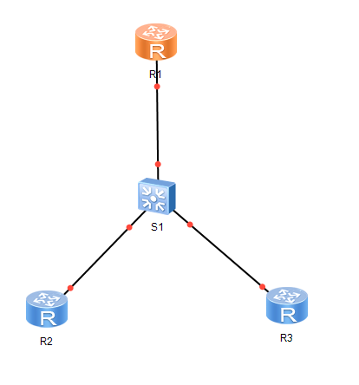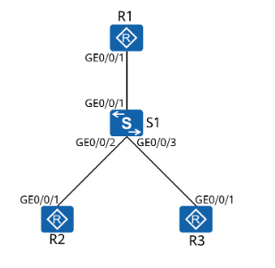

Шаг 1 Настройте основные параметры устройств

# Присвойте имена маршрутизаторам R1, R2, R3 и S1
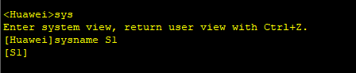

# Настройте IP-адреса и шлюзы для R2 и R3
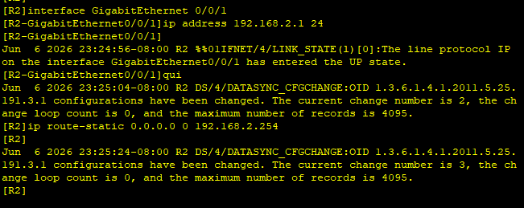

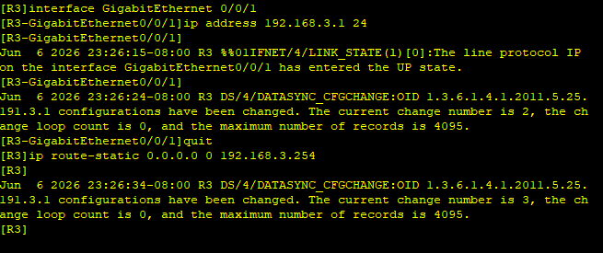
Настройте маршрут по умолчанию (эквивалентный шлюзу) для устройства.
Настраиваем ip адреса

# На S1 назначьте R2 и R3 в разные VLAN
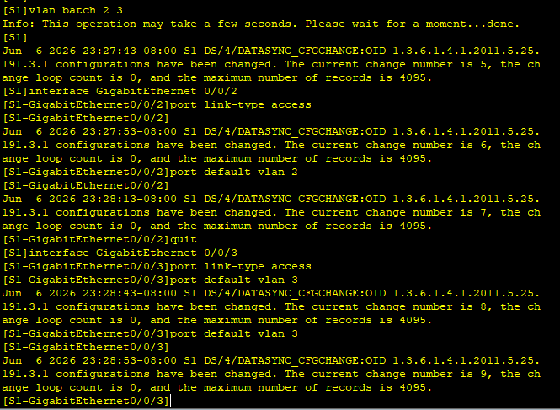
vlan batch 10 20 - создание нескольких VLAN (ID 10 и 20)
port link-type access - назначение типу порта режима Access (для подключения конечных устройств).
port default vlan 10 - привязка данного порта к VLAN 10

Шаг 2 Настройте подинтерфейсы терминирования dot1q для реализации связи между VLAN

# Настройте магистральный порт на S1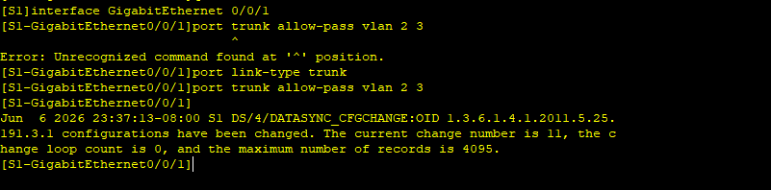
Канал между S1 и R1 должен разрешать прохождение пакетов из VLAN 2 и VLAN 3, потому что R1 должен удалять теги VLAN из пакетов, которыми обмениваются эти VLAN
Ошибка возникает из-за того, что применяется команда port trunk allow-pass vlan на порту, который не настроен как trunk-порт. Перед тем как разрешить прохождение VLAN через порт, необходимо сначала установить тип порта как trunk
port link-type access - перевод порта в режим Access
port trunk allow-pass vlan 2 3 - разрешение прохождения VLAN 2 и VLAN 3 через trunk-порт

# Настройте подинтерфейс терминирования dot1q на маршрутизаторе R1
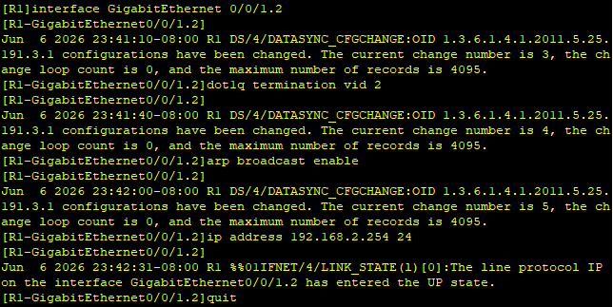
dot1q termination vid 2 - привязка подинтерфейса к VLAN 2 и удаление/добавление тегов
arp broadcast enable - разрешение передачи широковещательных ARP-пакетов.
ip address 192.168.2.254 24 - настройка шлюза VLAN 2.
interface GigabitEthernet 0/0/1.2 - создание подинтерфейса для VLAN 2
Подинтерфейс терминирования dot1q (Dot1q Termination Subinterface) - это виртуальный (логический) интерфейс, созданный внутри одного реального физического порта маршрутизатора. Физический порт делится на виртуальные кусочки - подинтерфейсы

После создания подинтерфейса осуществляется переход в режим конфигурирования подинтерфейса. В этом примере цифра 2 указывает номер подинтерфейса. Рекомендуется, чтобы номер подинтерфейса совпадал с идентификатором VLAN
Команда dot1q termination vid vlan-id позволяет настраивать идентификатор VLAN для выполнения терминирования Dot1q на подинтерфейсе.
В этом примере, когда GigabitEthernet0/0/1 получает данные с тегами VLAN 2, он передает данные подинтерфейсу 2 для терминирования VLAN и последующей обработки. Данные, отправленные с подинтерфейса 2, также помечаются тегами VLAN 2.
Подинтерфейсы, выполняющие удаление тегов VLAN, не могут пересылать широковещательные пакеты и автоматически отбрасывают их при получении. Чтобы такие подинтерфейсы могли пересылать широковещательные пакеты, необходимо включить функцию широковещательной передачи ARP с помощью команды arp broadcast enable. На некоторых устройствах эта функция включена по умолчанию

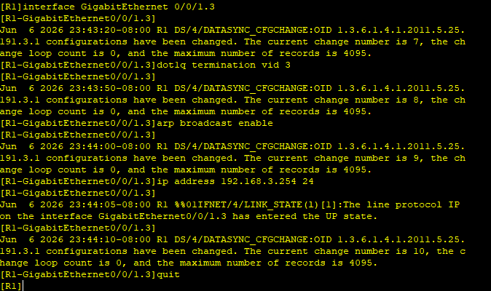
Тоже самое только для 1.3

# Проверьте связь между VLAN
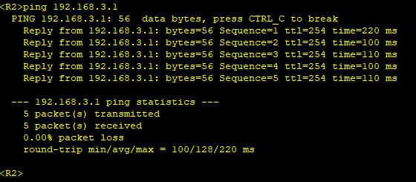

Шаг 3 Настройте интерфейсы VLANIF для реализации связи между VLAN

# Удалите конфигурацию, созданную на предыдущем шаге
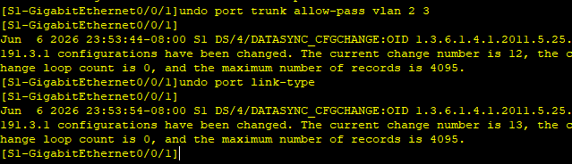
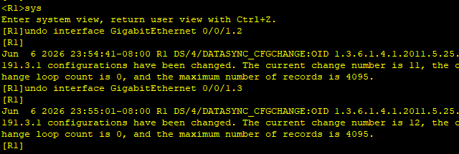
undo port trunk allow-pass vlan 2 3 - удаление разрешения VLAN 2 и VLAN 3 на trunk-порту.
undo port link-type - сброс типа порта к настройкам по умолчанию.
undo interface GigabitEthernet 0/0/1.2 - удаление подинтерфейса VLAN 2

# Создайте интерфейс VLANIF на коммутаторе S1
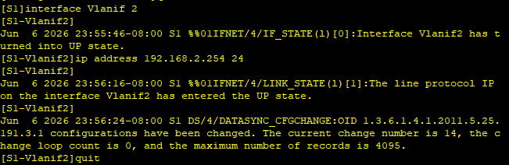
interface Vlanif 2 - создание L3-интерфейса VLANIF для VLAN 2
ip address 192.168.2.254 24 - назначение IP-адреса интерфейсу VLANIF 2 (шлюз VLAN 2)
Логический интерфейс уровня 2 работает с MAC-адресами, коммутирует кадры
Логический интерфейс уровня 3 работает с IP-адресами, маршрутизирует пакеты, может связывает разные VLAN

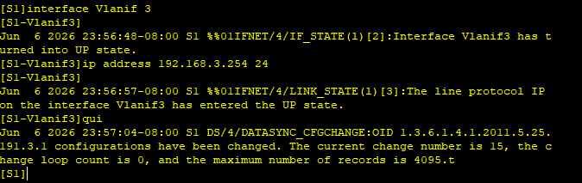
interface Vlanif 3 - создание L3-интерфейса VLANIF для VLAN 3.

С помощью команды interface vlanif vlan-id можно создать интерфейс VLANIF и перейти в режим конфигурирования интерфейса VLANIF. Перед настройкой интерфейса VLANIF необходимо создать VLAN.

# Проверьте связь между VLAN
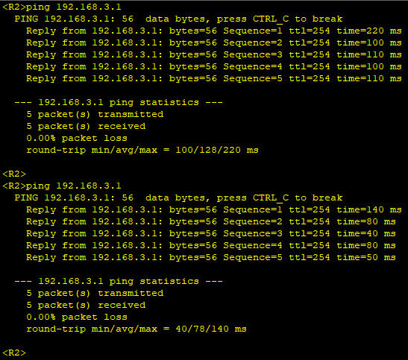
ping 192.168.3.1- проверка сетевой доступности узла 192.168.3.1.

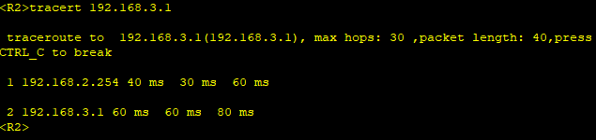
tracert 192.168.3.1 - показывает маршрут прохождения пакета до узла 192.168.3.1.

